گزارش کار آزمایش 10 جدید

**کاربردهای خطی تقویت کننده عملیاتی**

**هدف از آزمایش: بررسی تقویتکنندههای معکوس کننده و غیرمعکوس کننده و پاسخ فرکانسی مدار RC پایین گذر با استفاده از آپ امپ**

علی نظری 9631075 --- سیدامین موسوی 9525056

گروه 6  
یکشنبه ها ساعت 16:30 الی 19

**قسمت اول(تقویت کننده معکوس):**



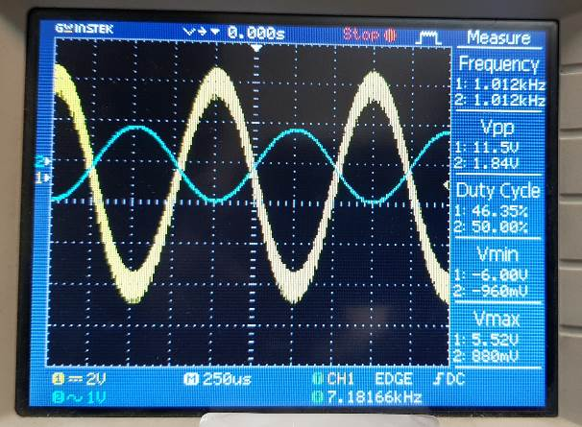

**قسمت دوم(تقویت کننده غیر معکوس کننده):**



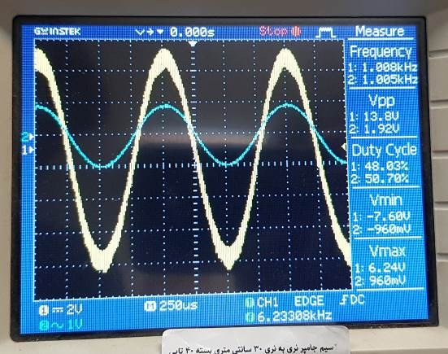

**قسمت سوم(پاسخ فرکانسی مدار RC پایین گذر):**

**بخش اول(فیلتر پایین گذر):**

$$R_{1}=10 kΩ$$

$$R_{2}=10 kΩ$$

$$R_{3}=10 kΩ$$

$$VCC=15 V$$

$$-VCC=-15 V$$

$$C=100 nF$$

$$V_{P-P}=20 V$$



|  |  |  |
| --- | --- | --- |
| $φ$ اندازه گیری شده | $V_{o}$ اندازه گیری شده | $$f (Hz)$$ |
| $$194.4$$ | $$2.12 V$$ | $$20$$ |
| $$196.2$$ | $$2 V$$ | $$50$$ |
| $$201.6$$ | $$1.8 V$$ | $$100$$ |
| $$212.7$$ | $$1.64 V$$ | $$150$$ |
| $$234$$ | $$1.22 V$$ | $$250$$ |
| $$248.4$$ | $$740 mV$$ | $$500$$ |
| $$259.2$$ | $$400 mV$$ | $$1000$$ |
| $$265.68$$ | $$130 mV$$ | $$3000$$ |
| $$270$$ | $$44 mV$$ | $$10000$$ |

**بخش دوم(مدار انتگرال گیر):**



$$R_{3}=10 kΩ$$

$$VCC=15 V$$

$$-VCC=-15 V$$

$$C=100 nF$$

$$V_{P-P}=20 V$$

به خاطر ایراد در آپ امپ ها ممکن است مقداری نمودار ها مشکل داشته باشند.

الف)

$$R_{1}= R_{2} =6.8 kΩ$$

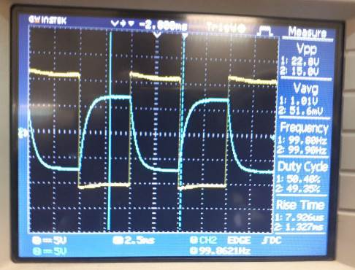

ب)

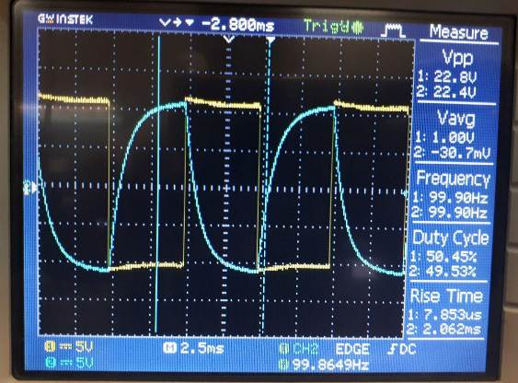

ج)

$$R_{1}= R_{2} =22 kΩ$$

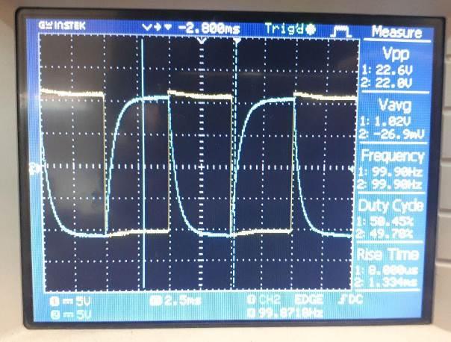

د)

$$R_{1}= R_{2} =150 kΩ$$

